Nom commun : Erable champêtre  Genre : Acer Campestris  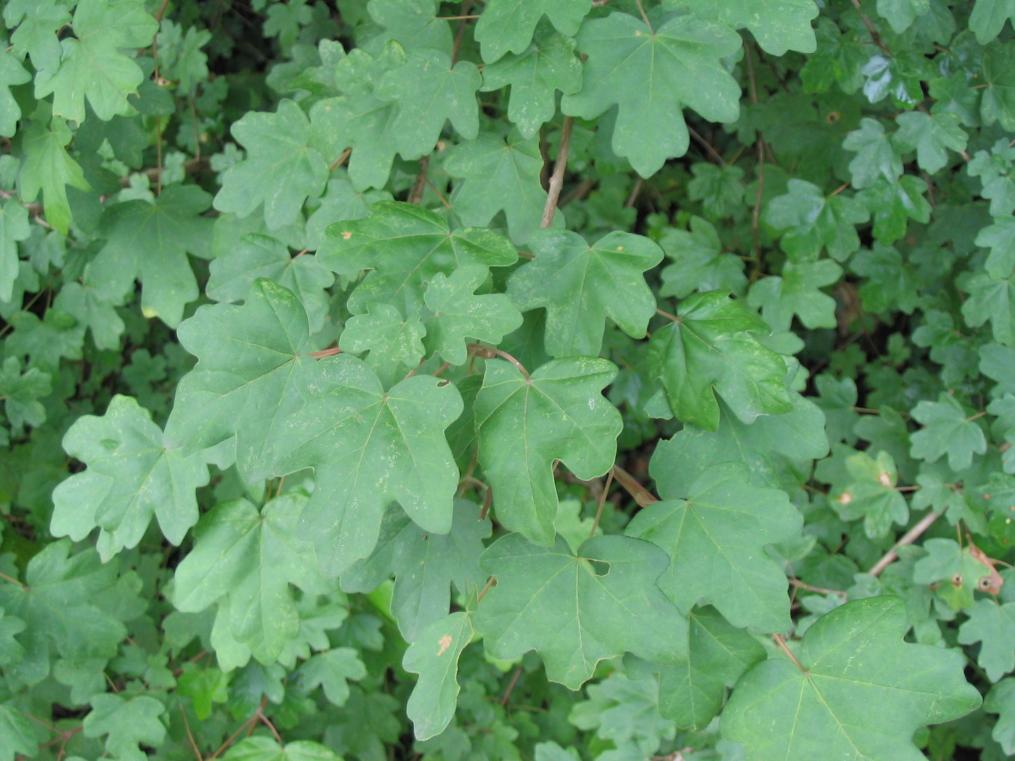 | Nom commun : Erable Feuilles de frêne  Genre : Acer Negundo  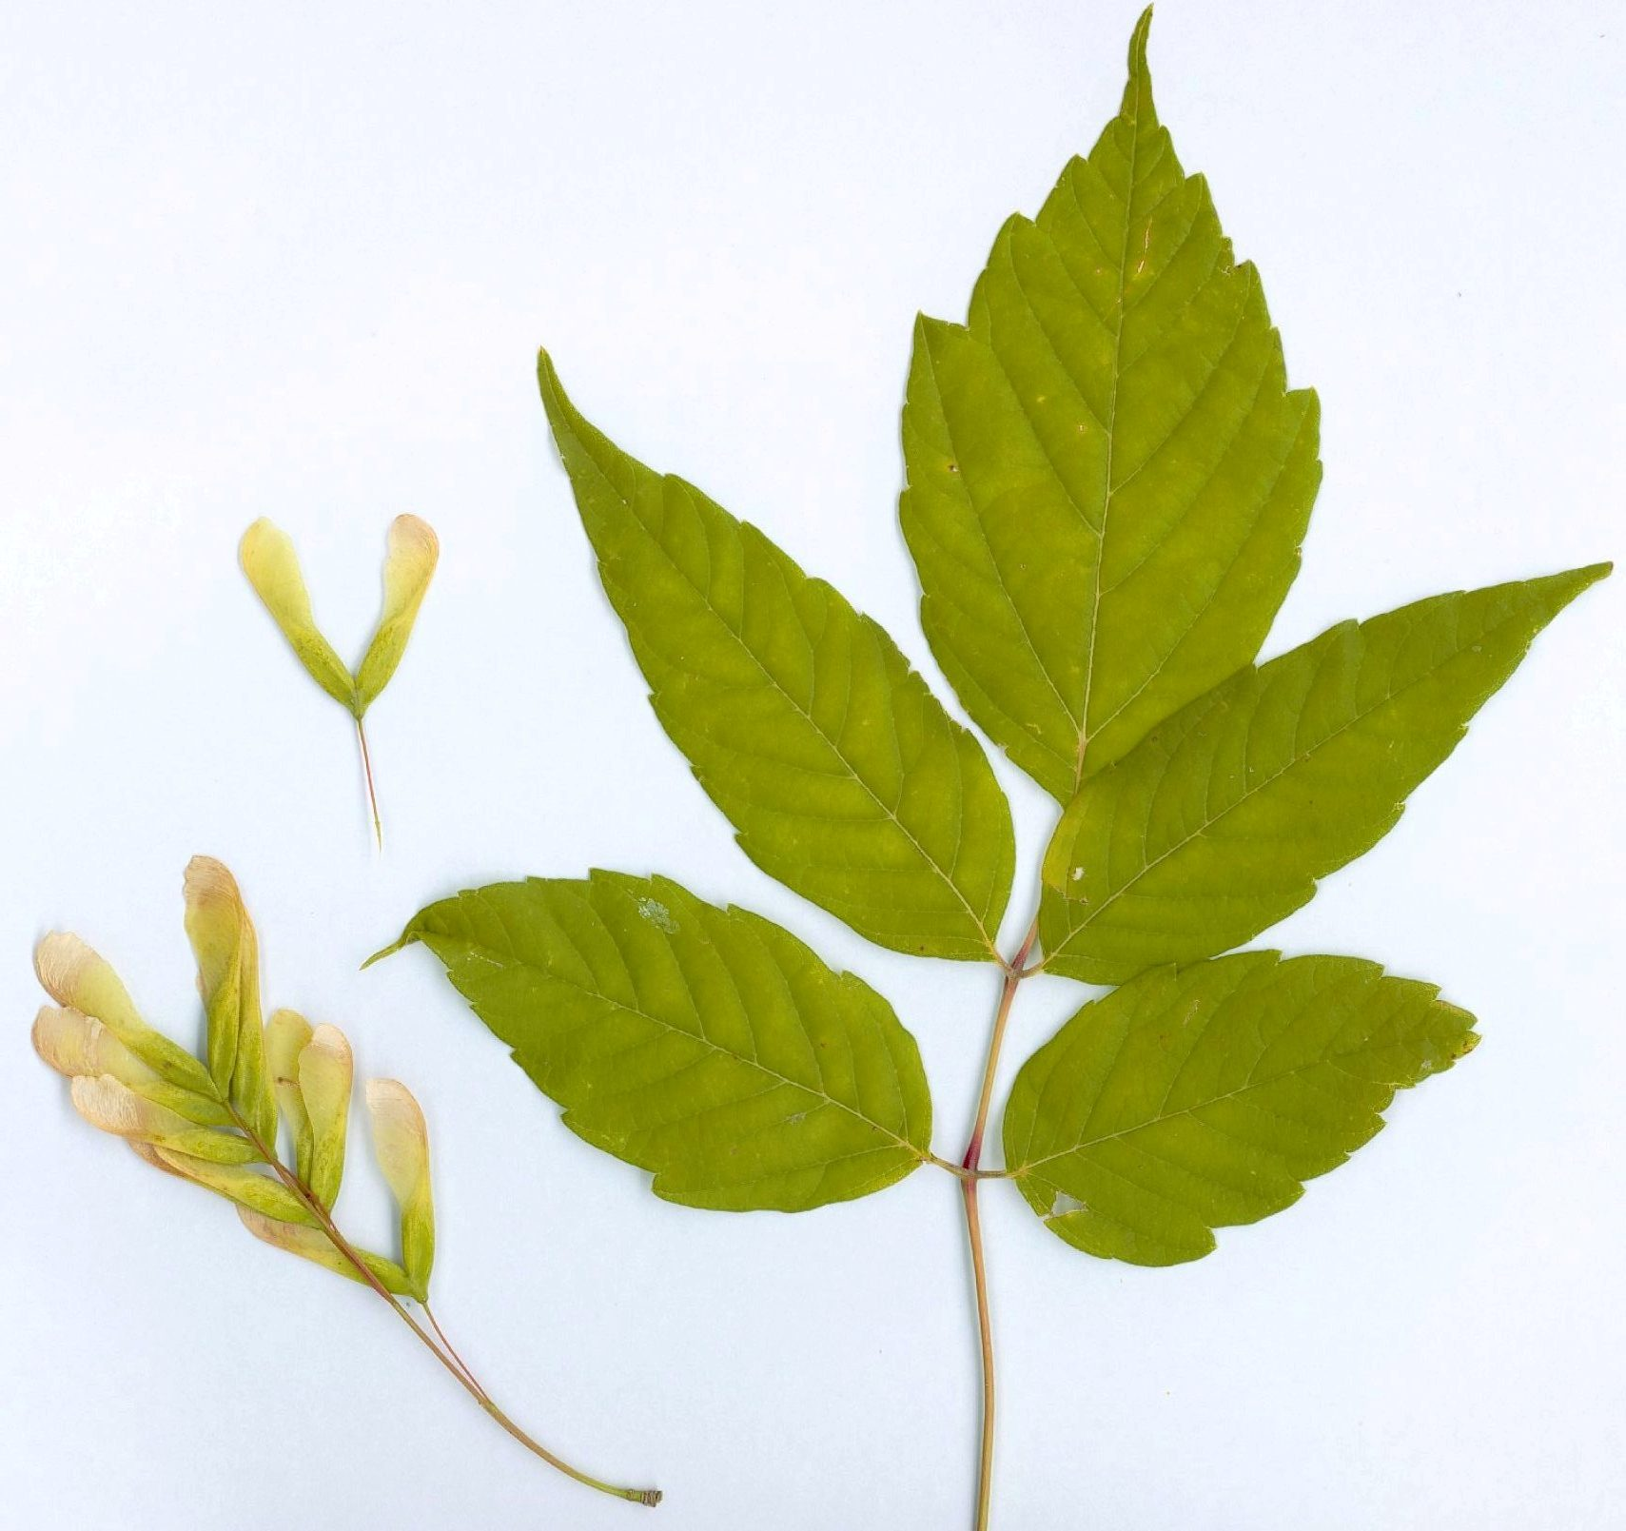

Nom commun : Erable plane  Genre : Acer Platanoïdes  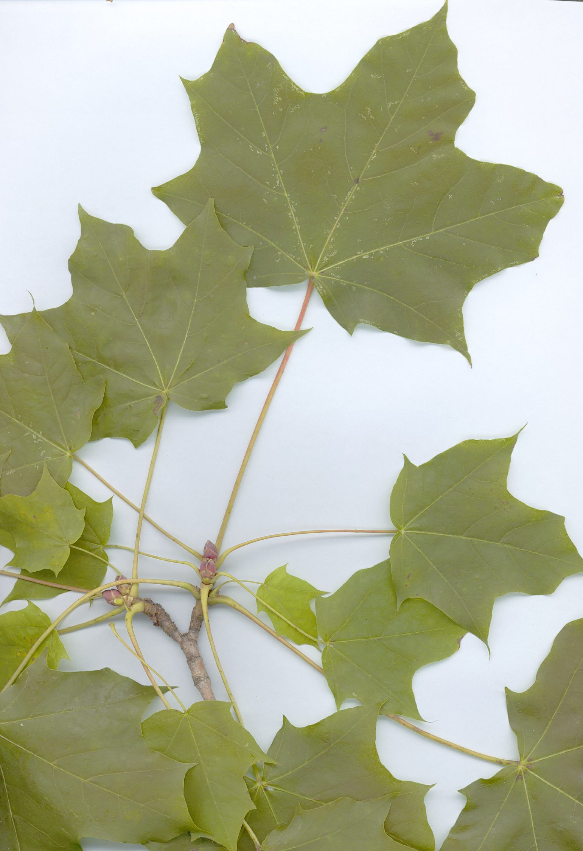 | Nom commun : Erable Blanc de Virginie  Genre : Acer Saccharinum  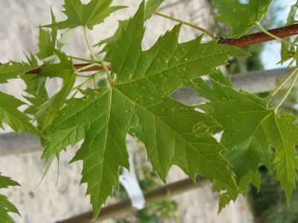

Nom commun : Marronnier blanc  Genre : Aesculus Hippocastanum  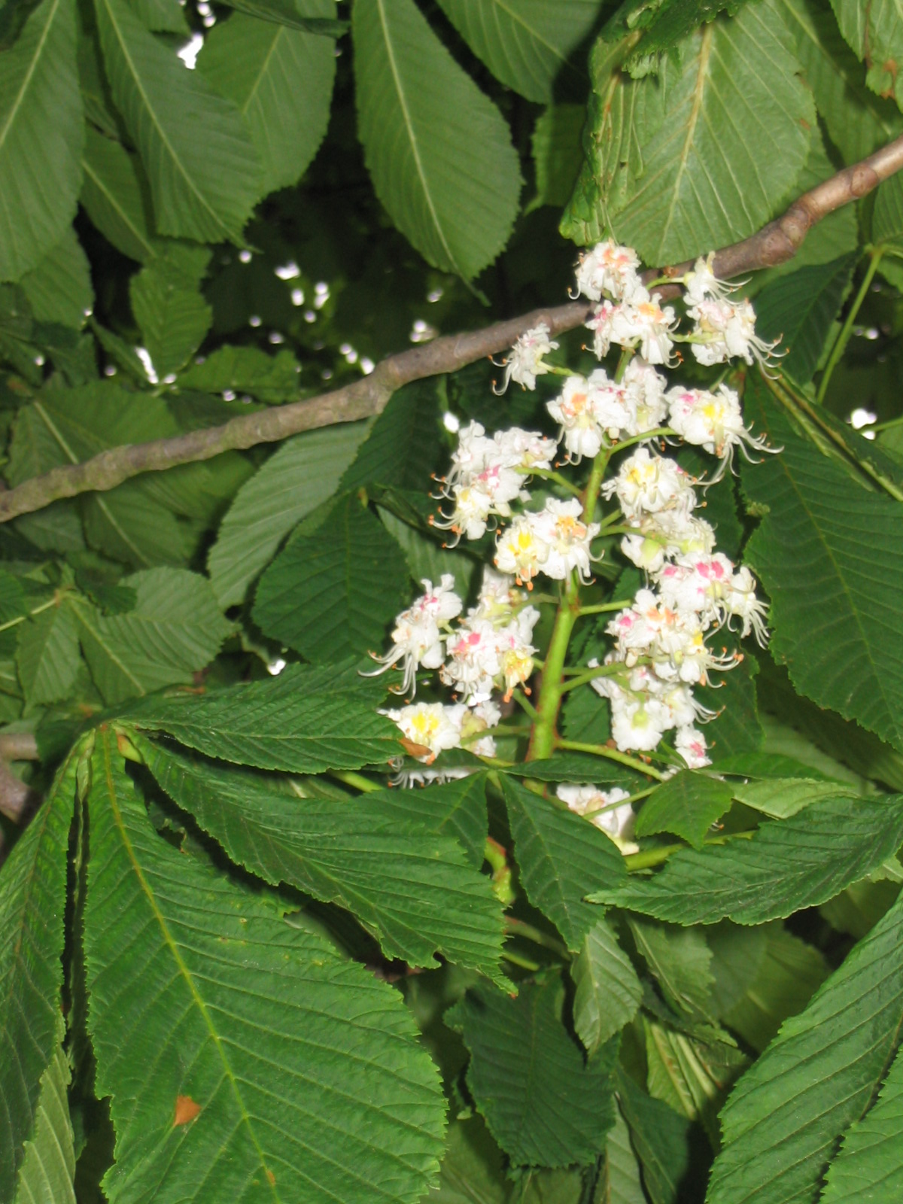 | Nom commun : Aulne Glutineux  Genre : Alnus Glutinosa  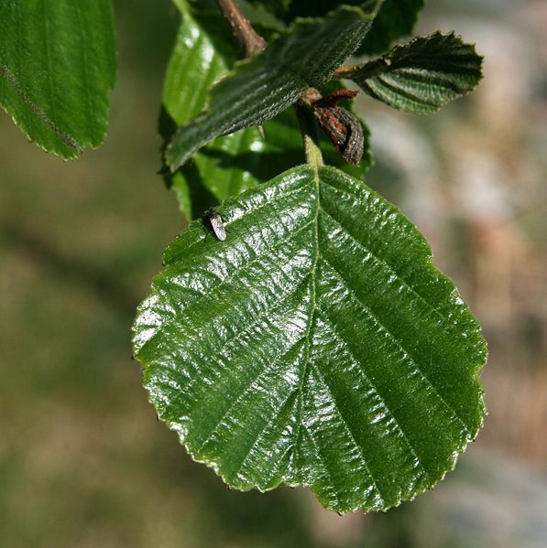

Nom commun : Bouleau Verruqueux  Genre : Betula Verrucosa  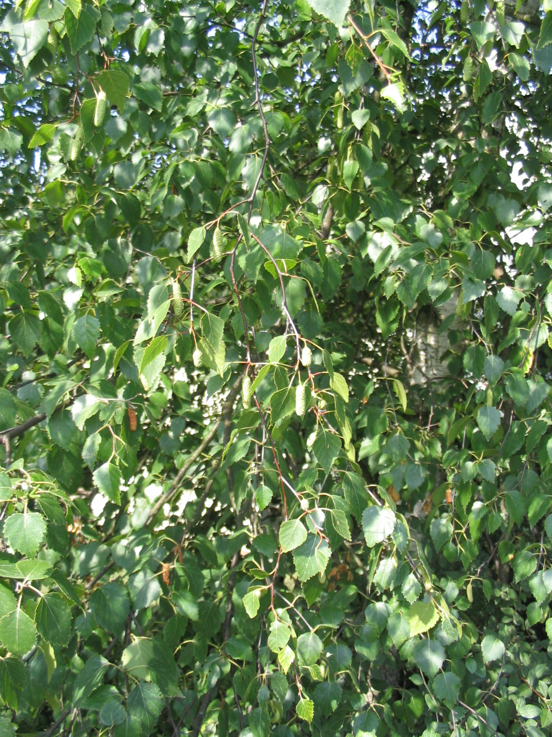 | Nom commun : Charme Commun  Genre : Carpinus Betulus  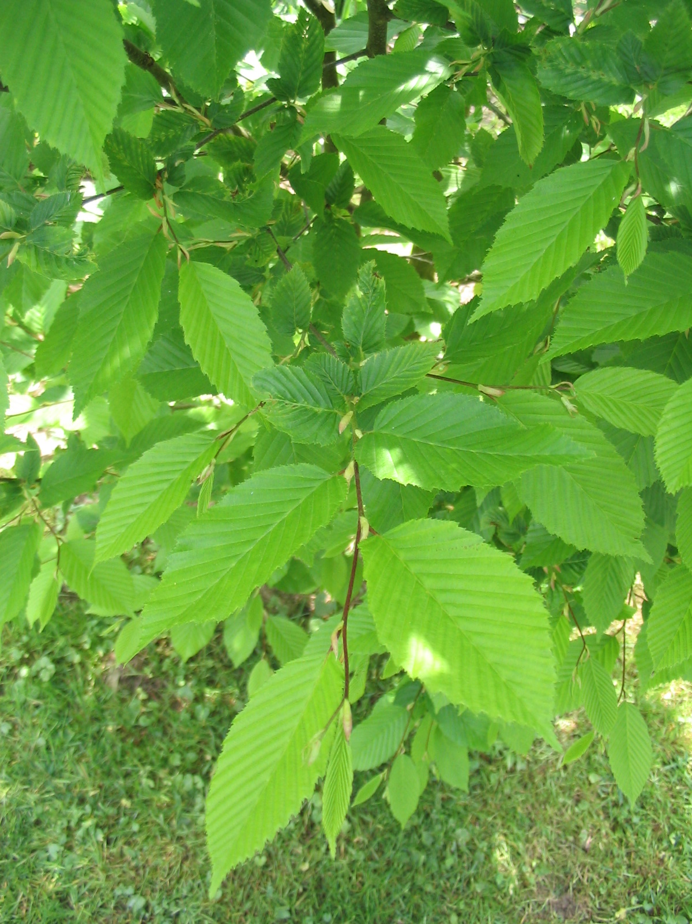

Nom commun : Hêtre Commun  Genre : Fagus Sylvatica  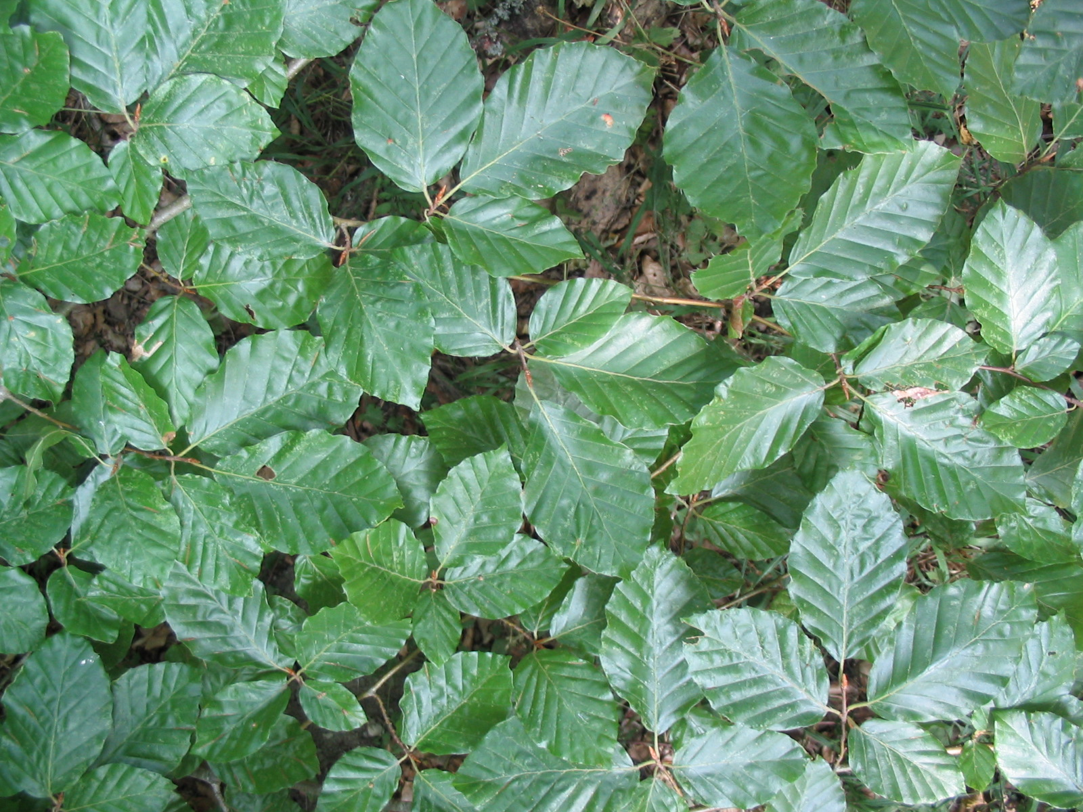 | Nom commun : Frêne Rouge  Genre : Fraxinus Raywood  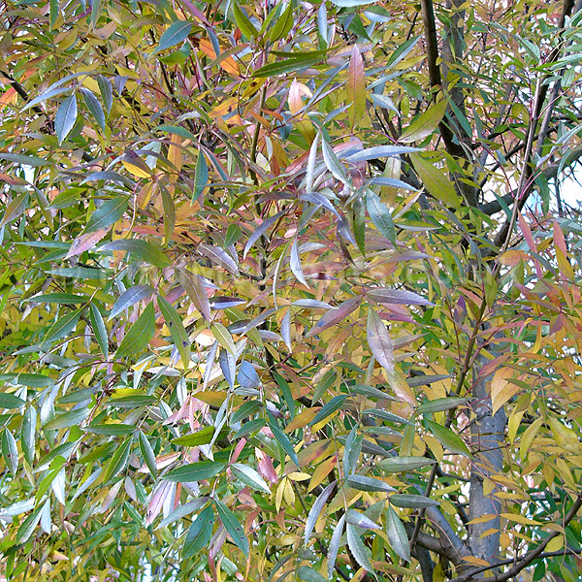

Nom commun : Frêne Commun  Genre : Fraxinus Exelsior  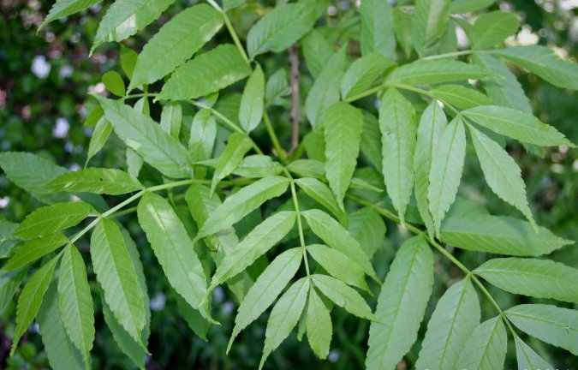 | Nom commun : Copalme d’Amérique  Genre : Liquidambar Styraciflua  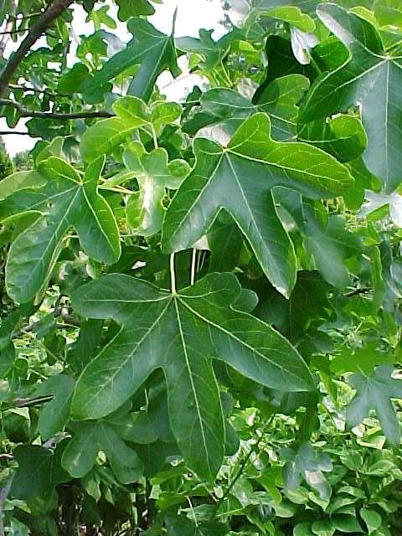

Nom commun : Tulipier de Virginie  Genre : Liriodendron Tulipifera  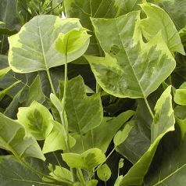 | Nom commun : Paulownia Impérial  Genre : Paulownia Tomentosa  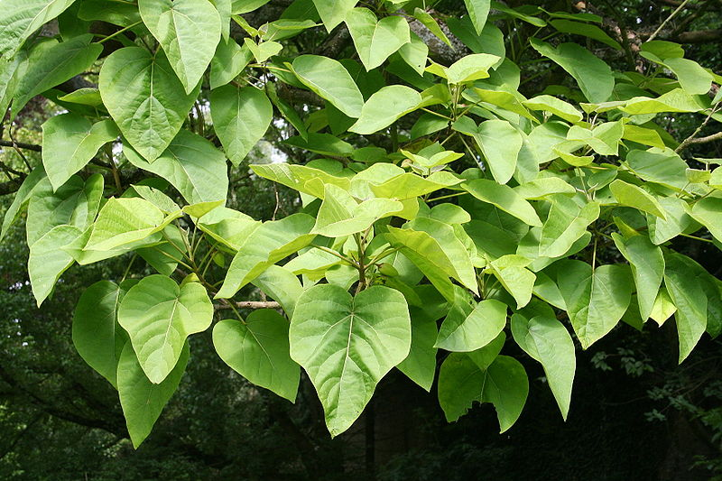

Nom commun : Platane Commun  Genre : Platanus x Acerifolia  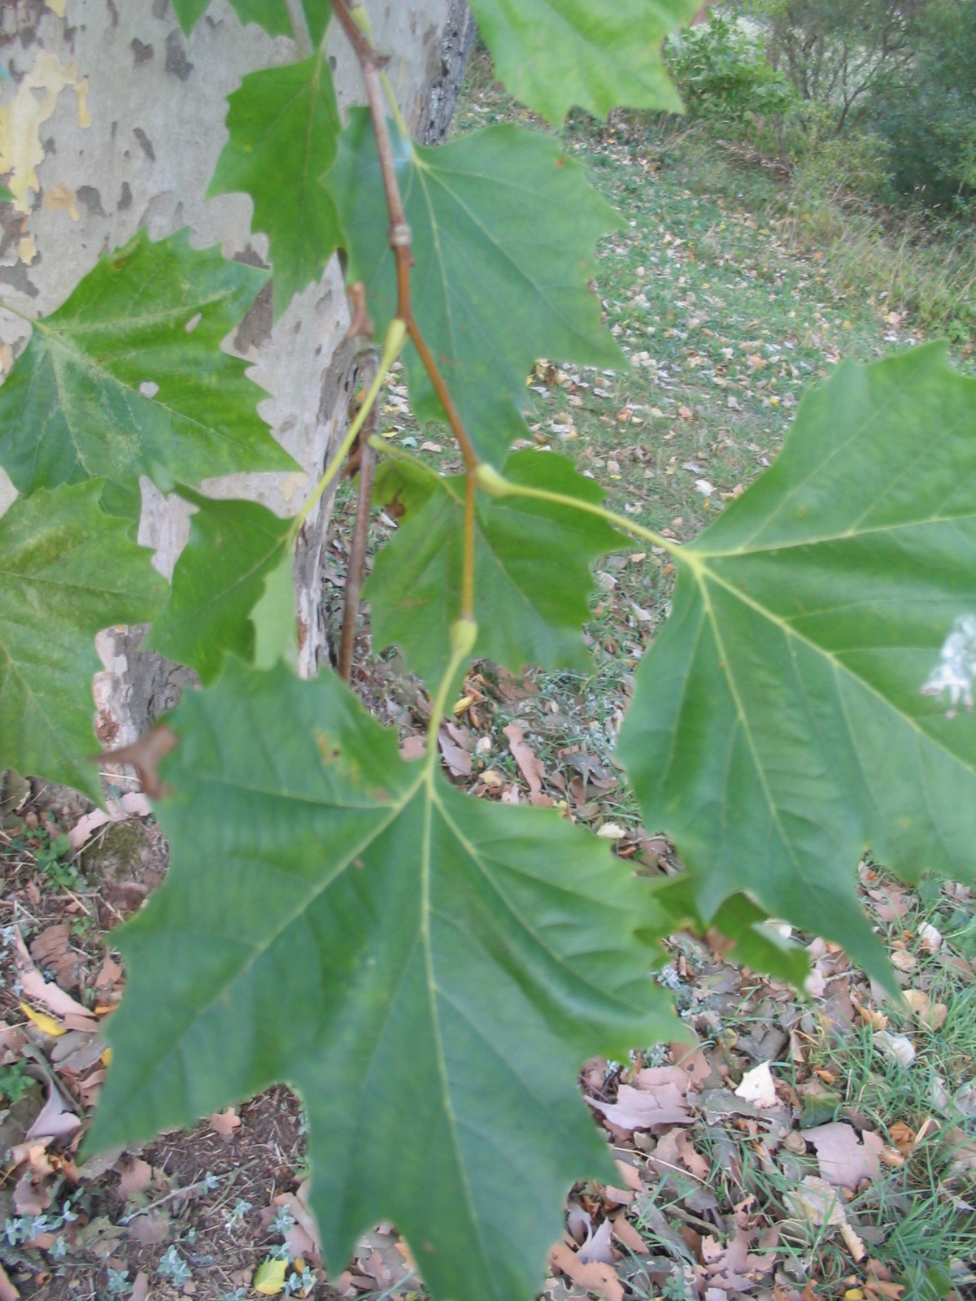 | Nom commun : Peuplier Blanc  Genre : Populus Alba  